**Липецкий государственный технический университет**

Факультет автоматизации и информатики

Кафедра автоматизированных систем управления

ЛАБОРАТОРНАЯ РАБОТА №1

по дисциплине «Системный анализ»

Формализация структурной модели системы на основе теории графов

Студент Мастылина А.А.

Группа АИ-18

Руководитель Качановский Ю.П.

Липецк 2021 г.

Задание кафедры

Преобразовать исходное описание структурной модели системы в заданное.

Вариант 6

Задана матрица инциденций В. Получить $G^{+}$ и $G^{-}$.

Ход работы

Алгоритм работы программы

Алгоритм построения правых инциденций $G^{+}$

Шаг 1. Проверяем элемент матрицы $B_{ij}$.

Шаг 2. Если $B_{ij}=1$, то переходим на шаг 3, иначе на шаг 1.

Шаг 3. Проверяем i-ую колонку матрицы B.

Шаг 4. Если $B_{if}$ равно - 1, переходим на шаг 1, иначе на шаг 3.

Алгоритм прекращает свое действие как только мы пройдём по каждому элементу матрицы B.

Алгоритм построения левых инциденций $G^{-}$

Шаг 1. Проверяем элемент матрицы $B_{ij}$.

Шаг 2. Если $B_{ij}=-1$, то переходим на шаг 3, иначе на шаг 1.

Шаг 3. Проверяем j-ую колонку матрицы B.

Шаг 4. Если $B_{jf}$ равно 1, переходим на шаг 1, иначе на шаг 3.

Алгоритм прекращает свое действие как только мы пройдём по каждому элементу матрицы B.

Тестовый пример

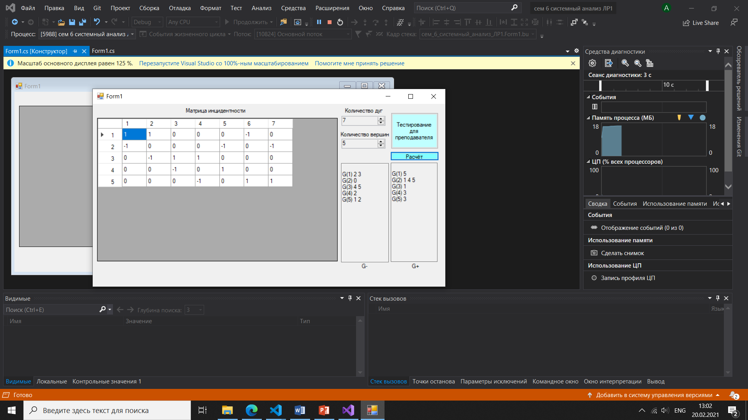

Рисунок 1 – Тестовый пример

Текст программы

using System;

using System.Collections.Generic;

using System.ComponentModel;

using System.Data;

using System.Drawing;

using System.Linq;

using System.Text;

using System.Threading.Tasks;

using System.Windows.Forms;

namespace сем_6_системный_анализ_ЛР1

{

public partial class Form1 : Form

{

public Form1()

{

InitializeComponent();

}

private void numericUpDown2_ValueChanged(object sender, EventArgs e)

{

dataGridView1.RowCount = (int)numericUpDown2.Value;

dataGridView1.Rows[(int)numericUpDown2.Value - 1].HeaderCell.Value = numericUpDown2.Value.ToString();

}

private void button2_Click(object sender, EventArgs e)

{

textBox1.Text = "";

textBox2.Text = "";

int a = 0;

for (int i = 0; i < dataGridView1.ColumnCount; i++)//проверка на неправильное заполнение

{

for (int j = 0; j < dataGridView1.RowCount; j++)

{

if (Convert.ToInt32(dataGridView1[i, j].Value) != 0 && Convert.ToInt32(dataGridView1[i, j].Value) != 1 && Convert.ToInt32(dataGridView1[i, j].Value) != -1)

{

a++;

}

}

}

int num = 0, nom = 0;

bool fl = true;

for (int i = 0; i < dataGridView1.ColumnCount; i++)//Проверка на неправильное заполнение

{

num = 0;nom = 0;

for (int j = 0; j < dataGridView1.RowCount; j++)

{

if (Convert.ToInt32(dataGridView1[i, j].Value) == 1)

num++;

if (Convert.ToInt32(dataGridView1[i, j].Value) == -1)

nom++;

}

if (nom == 0)

fl = false;

if (num == 0)

fl = false;

}

int row = -1, inn = 0, outt = 0;

if (a == 0&&fl==true)

{

for (int i = 0; i < dataGridView1.ColumnCount; i++)

{

for (int j = 0; j < dataGridView1.RowCount; j++)

{

if (Convert.ToInt32(dataGridView1[i, j].Value) == 1)//нашла 1 и ищу парную ей -1

{

if (row != j)

{

int dif = j - (row + 1);

for (int g = 1; g <= dif; g++)

{

textBox2.Text += "\r\n";

textBox2.Text += "G" + "(" + (row + g + 1) + ")" + " " + "0" + " ";

}

inn = j + 1;

textBox2.Text += "\r\n";

textBox2.Text += "G" + "(" + inn + ")" + " ";

row = j;

}

for (int f = 0; f < dataGridView1.RowCount; f++)

{

if (Convert.ToInt32(dataGridView1[i, f].Value) == -1)

{

outt = f + 1;

textBox2.Text += outt + " ";

break;

}

}

break;

}

}

}

bool flag =false; inn = 0; outt = 0;

for (int i = 0; i < dataGridView1.RowCount; i++)

{

textBox1.Text += "\r\n";

textBox1.Text += "G" + "(" + (i + 1) + ")"+" ";

for (int j = 0; j < dataGridView1.ColumnCount; j++)

{

if (Convert.ToInt32(dataGridView1[j, i].Value) == -1)//нашла -1 и ищу парную ей 1

{

flag = true;

for (int f = 0; f < dataGridView1.RowCount; f++)

{

if (Convert.ToInt32(dataGridView1[j, f].Value) == 1)

{

outt = f + 1;

textBox1.Text += outt + " ";

break;

}

}

}

}

if (flag==false)

{

textBox1.Text += 0+" ";

}

}

}

else

MessageBox.Show("The filling is not correct");

}

private void Form1_Load(object sender, EventArgs e)

{

dataGridView1.ColumnCount = 1;

dataGridView1.Columns[0].Width = 50;

dataGridView1.Columns[0].HeaderText = "1";

dataGridView1.RowCount = 1;

dataGridView1.Rows[0].HeaderCell.Value = "1";

}

private void button1_Click(object sender, EventArgs e)

{

numericUpDown1.Value = 7;

numericUpDown2.Value = 5;

dataGridView1.ColumnCount = 7;

dataGridView1.RowCount = 5;

for (int i = 0; i < 7; i++)

{

dataGridView1.Columns[i].HeaderText = (i+1).ToString();

dataGridView1.Columns[i].Width = 50;

}

for (int i = 0; i < 5; i++)

dataGridView1.Rows[i].HeaderCell.Value = (i+1).ToString();

dataGridView1.Rows[0].Cells[0].Value = 1;

dataGridView1.Rows[0].Cells[1].Value = 1;

dataGridView1.Rows[0].Cells[2].Value = 0;

dataGridView1.Rows[0].Cells[3].Value = 0;

dataGridView1.Rows[0].Cells[4].Value = 0;

dataGridView1.Rows[0].Cells[5].Value = -1;

dataGridView1.Rows[0].Cells[6].Value = 0;

dataGridView1.Rows[1].Cells[0].Value = -1;

dataGridView1.Rows[1].Cells[1].Value = 0;

dataGridView1.Rows[1].Cells[2].Value = 0;

dataGridView1.Rows[1].Cells[3].Value = 0;

dataGridView1.Rows[1].Cells[4].Value = -1;

dataGridView1.Rows[1].Cells[5].Value = 0;

dataGridView1.Rows[1].Cells[6].Value =-1;

dataGridView1.Rows[2].Cells[0].Value = 0;

dataGridView1.Rows[2].Cells[1].Value = -1;

dataGridView1.Rows[2].Cells[2].Value = 1;

dataGridView1.Rows[2].Cells[3].Value = 1;

dataGridView1.Rows[2].Cells[4].Value = 0;

dataGridView1.Rows[2].Cells[5].Value = 0;

dataGridView1.Rows[2].Cells[6].Value = 0;

dataGridView1.Rows[3].Cells[0].Value = 0;

dataGridView1.Rows[3].Cells[1].Value = 0;

dataGridView1.Rows[3].Cells[2].Value = -1;

dataGridView1.Rows[3].Cells[3].Value = 0;

dataGridView1.Rows[3].Cells[4].Value = 1;

dataGridView1.Rows[3].Cells[5].Value = 0;

dataGridView1.Rows[3].Cells[6].Value = 0;

dataGridView1.Rows[4].Cells[0].Value = 0;

dataGridView1.Rows[4].Cells[0].Value = 0;

dataGridView1.Rows[4].Cells[1].Value = 0;

dataGridView1.Rows[4].Cells[2].Value = 0;

dataGridView1.Rows[4].Cells[3].Value = -1;

dataGridView1.Rows[4].Cells[4].Value = 0;

dataGridView1.Rows[4].Cells[5].Value = 1;

dataGridView1.Rows[4].Cells[6].Value = 1;

}

private void numericUpDown1_ValueChanged_1(object sender, EventArgs e)

{

dataGridView1.ColumnCount = (int)numericUpDown1.Value;

dataGridView1.Columns[(int)numericUpDown1.Value - 1].Width = 50;

dataGridView1.Columns[(int)numericUpDown1.Value - 1].HeaderText = numericUpDown1.Value.ToString();

// Программное добавление строк

}

}

}

Вывод

В ходе выполнения лабораторной работы было изучено преобразование исходного описания структурной модели системы в заданное.